О благотворительной акции «Исполнение желаний» 
16 июля в Городском саду им. А.С. Пушкина г. Челябинска состоялся большой праздник, посвященный завершению благотворительной акции «Исполнение желаний», организованный «АиФ».

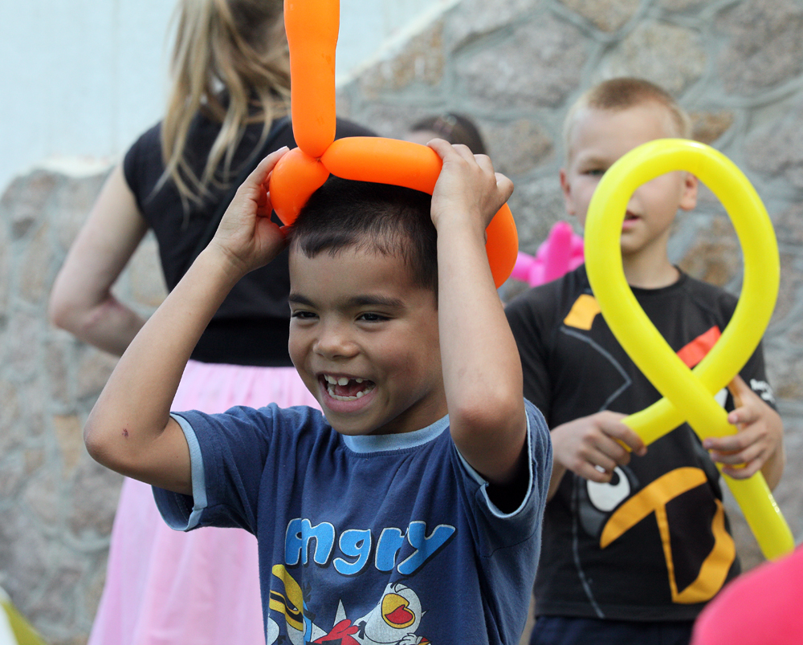
Хозяевами праздника выступили главные герои мероприятия - те, ради кого в летний период организовывались экскурсии, мастер-классы, всевозможные развлечения: ребята из детских домов №2, №5, №6 и социального приюта «Возрождение».
16 июля, на летней эстраде городского сада им. А.С. Пушкина, вся эта большая и дружная компания от души повеселились. Ребят развлекала анимационная группа от городского информационного портала MyDay74.ru, которая подготовила для детишек разнообразные конкурсы: на внимание, смекалку.
Необычным сюрпризом для школьников стало занятие по твистингу. (твистинг – это искусство создания фигур, скульптур и композиций из шариков, в народе сосисок).
На протяжении всего праздника, можно было сделать мгновенное фото, примеряя на себя разные аксессуары, например, огромные усы с завитушками или сомбреро. Все участники и гости мероприятия с удовольствием запечатлелись на долгую память.
Праздник завершило красочное и волшебное шоу мыльных пузырей. Такое шоу, название, которому сказка, приносит массу радости, как детям, так и взрослым. Действительно, зрелище поражает своей грандиозностью и техническими возможностями, особенно когда оказываешься внутри мыльного пузыря, выдутого диаметром в один метр.
Ну, и, конечно же, какое лето, без любимых детьми, аттракционов. Ребята всех возрастов от мала до велика имели возможность покататься с ветерком на всевозможных аттракционах городского сада им. А.С. Пушкина. Красочный поезд с вагончиками, карусели и лодки на воде – все эти волшебные машины были покорены малышами с огромным энтузиазмом и рвением. Действительно, аттракционы навсегда останутся у детей излюбленным приключением.
Редакция газеты «АиФ-Челябинск» выражает огромную благодарность коллективу Городского сада им. А.С. Пушкина, а также директору ООО «Калипсо» Бармашевау А.Н. за активное содействие в проведении благотворительной акции «Исполнение желаний».
